Муниципальное казенное общеобразовательное учреждение
«Кумукская средняя общеобразовательная школа им.З.Б.Улубекова»
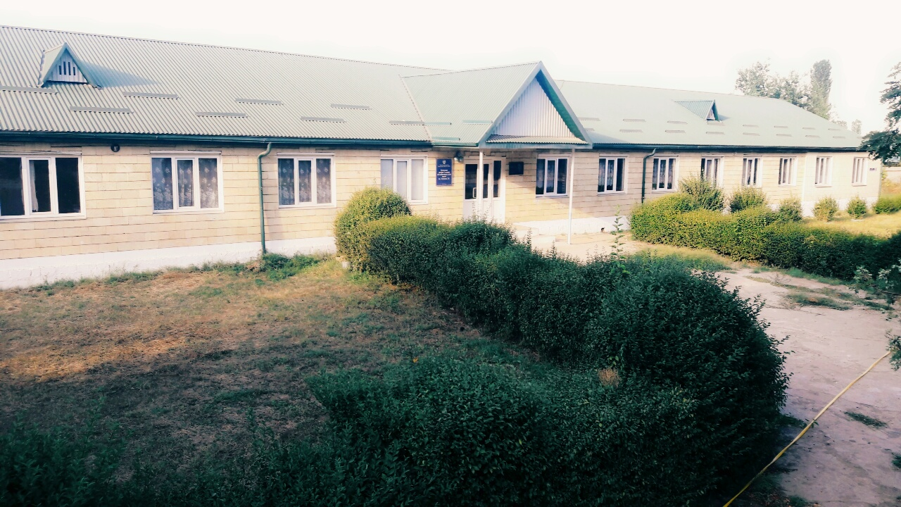

Республиканский конкурс
«На лучший инновационный образовательный проект»
Номинация- лучший образовательный проект
Тема: «Школа-центр развития села»

Автор- учитель Кумукской СОШ Меликов Ибрагим Мусаевич
Адрес: Республика Дагестан,
Курахский район ,село Кумук
ул. им. З.Б.Улубекова,1
телефон: 89285664079
E-mail: ibragim_melikov@mail.ru

2017 г.

Инновационный проект «Школа-центр развития села»
Автор проекта:
Учитель МКОУ «Кумукская СОШ» -Меликов Ибрагим Мусаевич

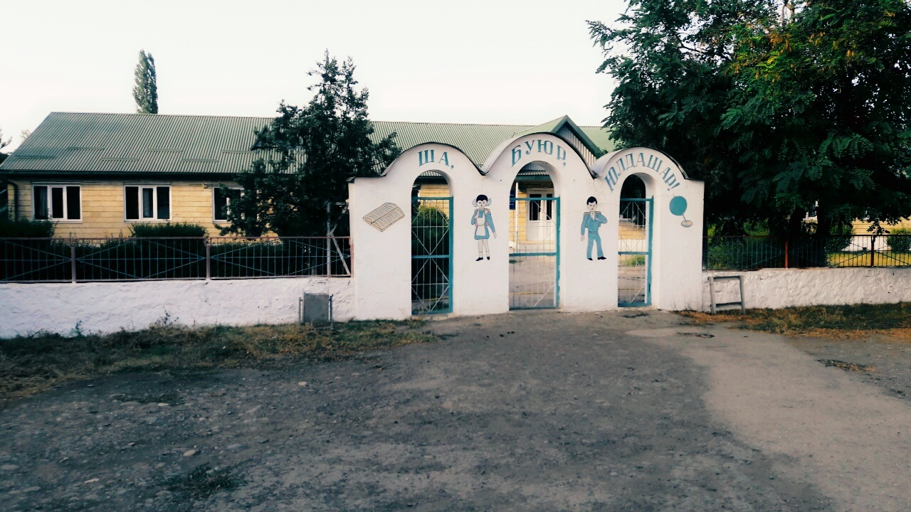
Аннотация.
Реформа образования требует новых подходов в обучении и воспитании подрастающего поколения. Появление инновационных школ -
предпосылка решения проблемы модели выпускника нового общества, выпускника, способного применить полученные знания на практике, который будет нужен обществу. Цель данного проекта – создание модели инновационной школы, в которой обучение строится по принципу сотрудничества «ученик – учитель – общество»
Тема работы :
Создание сельской школы нового типа сочетающей сильный учебный процесс, эффективное трудовое воспитание и производственную культуру.
Цель школы: Воспитание хозяина земли с развитыми интеллектуальными особенностями, творческим отношением к миру, чувством личной ответственности, твердой моралью, способного к продуктивной деятельности.
Задачи школы:
формировать сознательное стремление к продолжению образования и осознанного выбора профессии;
воспитать гражданина-патриота;
формировать сознательное отношение к здоровому образу жизни;
подготовить к самостоятельной жизни и труду в сельском хозяйстве.
Актуальность проекта.

В сельской местности школа действительно находится в центре событий, в центре изменений взглядов общества на мировые тенденции, в центре социальной инфраструктуры как фундамент развития будущего общества, как единственный инструмент, реализующий нововведения во благо создания новых условий развития ребенка, как гибкая веточка, имеющая свои ростки, которые обязательно должны расцвести.

Одной из немаловажных задач сельской школы должна быть поддержка молодежи, которая нуждается в их активном социальном сопровождении, так как многие из них оказываются в трудной жизненной ситуации после окончания школы, теряются в ритме современного общества, молодые семьи требуют особого внимания со стороны социума.

Поэтому коллектив МКОУ Кумукской СОШ решил возобновить деятельность по данному проекту «Школа-социокультурный центр села», чтобы содействовать жизнедеятельности сельского социума через активную внешкольную общественную деятельность совместно со всеми социальными институтами, во взаимодействии с другими организациями и учреждениями в социальной сфере.

Суть данного проекта заключается в объединении усилий школы и различных институтов сельского социума, создании системы их эффективного взаимодействия по воспитанию детей и молодежи, обладающих качествами жизнеспособной личности, готовых трудиться на благо своего села, умеющих жить счастливой, полноценной жизнью на селе.В селе Кумук школа- детский сад является центром развития ребенка.

Таким образом, школа на селе с малочисленным населением как Кумук должна стать центром развития детей и поддержки сельской молодежи, центром формирования жизнеспособной личности сельского школьника.
Значимость проекта.
Грамотное педагогическое освоение социальной среды предполагает активное её познание детьми и возможности действовать в ней. Стимулирует осознанному становлению школьника, как успешный человек.
Идея:
обучение учащихся через развитие творческих, индивидуальных начал личности и воспитания коммуникативных, самостоятельных качеств.
В связи преобразованием нашей школы в школу с агрономическим направлением перед учителями и родителями предстоит работа по усилению пропаганды сельского труда.
Школа как социокультурный центр села, должна брать инициативу передачи молодому поколению опыта отраслей сельского хозяйства для воспитания выпускника, способного достойно обеспечить свою жизнь и быть успешным хозяином своей судьбы. Сельскохозяйственная направленность обучения и воспитания должна становиться одним из приоритетных направлений развития общеобразовательной школы в условиях сельской местности. С реорганизацией в агрошколу наши дети научатся быть более практичными хозяевами своего двора и школы. Научатся ценить труд простого труженика, без которого жизнь на земле невозможна.
Деятельность школы по данному направлению становится особенно актуальной в условиях серьезных преобразований, происходящих в сельском хозяйстве в сельской местности. В связи с этим возникает необходимость создания новой образовательной среды, которая создаст условия для взращивания будущих специалистов различных отраслей, людей, готовых приложить свои силы, знания на благо родной земли, обеспечит возможность осуществить профессиональные пробы, предоставит право самостоятельно выбрать профиль обучения, сформировать готовность нести ответственность за сделанный выбор.
Объект проекта: образовательный процесс в школе, как потенциальная возможность приобщения к традиционным отраслям сельского хозяйства.
Предмет проекта: трудовые навыки жителя села, как условие социализации в рыночных условиях.
Новизна проекта.
Привлечение социальных учреждений и семьи к учебно-воспитательному процессу. Социальное партнёрство – одна из наиболее развитых форм социального взаимодействия, причём границы социума постоянно расширяются. Одним из путей решения данной проблемы выступает создание «Школа - центр развития села», в котором воспитательная среда будет способствовать выбору будущего профессионального пути и личностного саморазвития. Проект предоставит возможность для значительного расширения практического опыта, творческого освоения новой информации, для выявления и развития предпринимательских способностей учащихся. Он дает возможность школьникам познакомиться с основными этапами организации и управления малым предприятием и сделать первые шаги в практическом бизнесе. «Школа - центр развития села» может стать хорошим средством воспитания ответственных и трудолюбивых целеустремленных граждан своей страны. Реализация проекта также будет способствовать формированию ключевых компетенций, необходимых для обеспечения социальной адаптации учащихся. Школа, ориентированная на социализацию обучающихся, в том числе с учетом потребностей рынка труда, отработки гибкой системы профилей ставит так же задачу приобщить детей к истокам животноводства и растениеводства, может усилить сельскохозяйственную грамотность, что является одной из задач школы с агротехнологическим направлением. Данный проект «Школа - центр развития села» поддерживает реализацию образовательной инициативы МКОУ «Кумукская СОШ» и может послужить основой для развития сельского хозяйства с.Кумук в условиях равнинной зоны Курахского района и решения воспитательных задач, продиктованных введением единой воспитательной среды. Школа немыслима без социального партнёрства.
Цель проекта:
Создание образовательной среды, формирующей нравственно-духовную воспитанность школьника, через включение в активную деятельность школьного потребительского кооператива в условиях равнинной зоны Курахского района.
Создание такой школы, как «Школа - центр развития села», ориентированной на традиционных отраслях сельского хозяйства для формирования хозяина в сельской местности

Задачи проекта:
Данная цель конкретизируется в следующих задачах:
- Осуществить модернизацию содержания образования в плане организации
агротехнологической подготовки учащихся:
1.1. Создание условий, обеспечивающих профориентацию учебного процесса.
1.2.Разработать и осуществить программно-методическое обеспечение через
внедрение рабочих программ, новых элективных курсов, разработку индивидуальной образовательной траектории.
1.3.Провести оптимизацию учебной, психологической и физической нагрузки
учащихся с целью сохранения и укрепления здоровья детей.
2. Обеспечить развитие инфраструктуры школы в соответствии с требованиями к реализации данного направления.
3. Формирование грамотного, трудолюбивого и предприимчивого хозяина села, имеющего глубокие и разносторонние знания, личный практический опыт.
Создать механизм взаимодействия образовательного учреждения с внешней средой по вопросам агротехнической подготовки.
4. Обеспечить готовность педагогического коллектива к реализации нового проекта.
5. Создание школьного сельскохозяйственно-потребительского кооператива «ХОЗЯИН».
6. Установление связей с предприятиями сельского хозяйства (МО «село Кумук»,
СПК «Кумукский»)

Гипотеза
Школа будет формировать трудовые навыки учащихся, если:
• Ввести углубленное изучение предметов естественного цикла
. Воспитательная работа по программе «Деревце познаний»
(авторская программа Черёмкиной А.Г., Тарабукиной Р.Р.)

• Создать СХПК «Хозяин»

• Разработать содержание элективных курсов «Основы сельскохозяйственного производства», «Основы ведения домашнего хозяйства», «Животноводство», «Растениеводство» ,»Птицеводство»и т.д.
Задачи проекта:
Цель и задачи данного проекта основываются принципам этнопедагогической системы традиционного семейно-бытового воспитания детей: привязанность к родным местам, формирование и развитие патриотических чувств; привитие трудолюбия, понимания значения труда в жизни человека, социальное созревание детей.
Принцип главного приоритета – прежде всего жизнь, нравственное и физическое здоровье ребёнка.
Принцип демократичности (равноправие) в обществе.
Принцип опоры на индивидуальные особенности и возможности каждого ученика.
Принцип справедливости, честности и корректности в оценках.
Принцип благоприятствования каждому члену классного сообщества.
Принцип принятия каждого ученика.
Принцип народности как сохранение народных традиций;
Принцип соответствия особенностям сельскохозяйственного труда.

Тема опыта: Воспитательная программа «Деревце познаний» (авторская программа Черёмкиной А.Г., Тарабукиной Р.Р.)
Содержание опыта:
Символикой проекта воспитательной работы является деревце. Ребёнок – маленький росток – деревце, за которым нужен постоянный уход, его образно надо поливать, ухаживать. Для деревца нужна хорошая благодатная почва. Только тогда вырастет хорошее здоровое дерево. Такое дерево выдержит всё и даст новое поколение таких же стойких здоровых деревьев. Иными словами, ребёнок, воспитывающийся в удачной среде, вырастет успешным человеком. А успешные люди сделают нашу жизнь краше и богаче. Ребёнок с малых лет должен понять, для чего он учится в школе, для чего нужны ему знания, для чего он должен вести активный и здоровый образ жизни. Обязательным требованием к программе «Деревце познаний» является объяснение, чем интересна и полезна эта программа. Показать конечный результат программы. Дать возможности выбора условий этой программы. А какие это условия?
Первое условие, выбор почвы – воспитание в партнёрстве СЕМЬИ, ШКОЛЫ и ОБЩЕСТВА (ГОСУДАРСТВА)- активный образ жизни, самореализация.

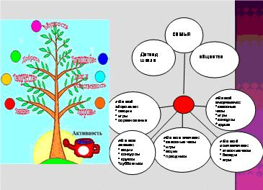
Чтобы стать успешным человеком нужно иметь хорошую почву. Хорошая почва – это запас знаний, умений и навыков. В воспитательной программе «Деревце познаний» почвой является семья – школа – общество. Это воспитывающая среда, где можно получить знания, умения и навыки успешного человека. Если ребенок активно участвует во всех мероприятиях, то по ходу игры он растет и развивается, получая соответствующие знания, умения и навыки. Тем самым у ребенка появляются задатки успешного человека:
знание, здоровье, творчество, доброта, трудолюбие, долг и ответственность, мудрость.
У такого человека будет:
*крепкое здоровье;
*закончит учебное заведение;
*получит любимую профессию;
*будет хорошая зарплата;
*появится хорошее жильё;
*обзаведётся счастливой семьёй;
*купит себе различные виды транспорта;
*появится возможность объездить весь мир.
Результат – успешный человек.

Второе условие, выбор почвы – компании, сборища и улица – негативный образ жизни, самоуничтожение. Результат – изгой общества.

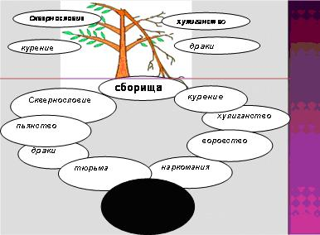

Изгой общества
Этот человек тоже имеет свою почву. И эта почва приносит свои плоды. Компании, сборища, группировки имеют свою воспитывающую задачу. Если ребенок (человек) все свое свободное время проводит в этих группировках, тем самым он получает знания, умения и навыки этой почвы. Что видит ребенок в этом обществе:
- сквернословие;
- пьянство;
- курение;
- наркомания;
- драки,
- хулиганство;
- воровство
И он может перенять эти вредные привычки:
- сквернословие;
- курение.
Ребенок растет, привычки тоже растут. И эти привычки превратятся во зло:
- пьянство;
- наркомания;
- драки;
- хулиганство;
- воровство;
- убийство.
Все эти качества превратят ребенка в изгоя общества. И это очень страшно, такой человек в жизни ничего не добивается, у него ничего нет.
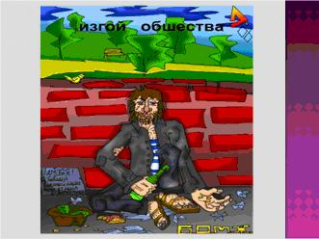

Третье условие, выбор почвы – только семья – сверхопёка, сверхзабота или бездействие.

Нахлебник или зритель
У этого человека почва – это семья. Воспитывает только семья. Ребенок нигде не участвует, сидит дома и играет в компьютерные игры. Вроде очень безобидный ребенок, никаких вредных привычек не имеет. Но это только так кажется. Семья воспитывает таких детей сверх опекой, заботой. Они не пускают своих детей в различные мероприятия, думают, что там:
* обидят;
* накажут;
* будут ругать;
* заболеет;
* плохому научат
* нет денег;
* ничему не научат.

Сидя дома такой ребенок, действиями своих родителей накапливает вот такие привычки:
- обидчивость;
- необщительность;
- неуверенность;
- эгоистичность;
- высокомерность;
- зависимость;
- безответственность.
Он становится таким, потому что у ребенка нет своего «Я». Это не самостоятельный человек, ему трудно будет жить в обществе. И в жизни он мало чего добивается, потому что он привык жить не самостоятельно. Живет только за счет своих родителей.
Результат – нахлебник или простой зритель.
Программа «Деревце Познаний» - помогает решению воспитательных задач, продиктованных введением единой воспитательной среды.
Воспитание подрастающего поколения немыслима без социального партнерства - СЕМЬИ, ШКОЛЫ и ОБЩЕСТВА (ГОСУДАРСТВА). Грамотное педагогическое освоение социальной среды предполагает активное её познание детьми и возможности действовать в ней. Стимулирует осознанному становлению школьника, как успешный человек. Конечный результат воспитания в таком партнёрстве – самореализация личности.
А что такое самореализация?
Существует мнение, что это состояние совпадения двух условий.
Во-первых, это признание обществом значимости (полезности) той деятельности, которую выполняет личность.
Во-вторых, это получение личностью удовлетворения от результатов своей деятельности (материального, интеллектуального, эмоционального).
Воспитательная программа «Деревце познаний» имеет цель: развитие самых разнообразных способностей ребенка приемами и средствами на активный образ жизни. Ставит перед собой решение следующих педагогических задач:
- формирование активного образа жизни;
- формирование мотивов учения, развитие устойчивых познавательных потребностей и интересов;
- воспитание здорового образа жизни;
- раскрытие индивидуальных особенностей и способностей;
- усвоение социальных норм и норм нравственного развития;
- поиск путей самоутверждения, самореализации;
- овладение эмоционально-волевых регуляций.
Условия формирования опыта:
- Участие в труде на равных с детьми взрослого;
- организующее начало труда;
- создание трудового пространства.
В программе обучение личности каждого ребенка осуществляется:
* в процессе учебной деятельности;
* в процессе внеклассной работы:
* через классные часы;
* КТД;
* тематические мероприятия;
* занятостью кружковой деятельностью во внеурочное время;
* в процессе связи с внешкольными учреждениями;
*через связь с родителями, соц.учреждениями;
Ожидаемые результаты игры «Деревце познаний»
Для учащихся:
- раскрытие способностей, развитие склонностей и интересов, приобретение новых знаний, умений, навыков и друзей;
- наличие условий для самоутверждения, самореализации.
Для родителей:
- новые средства общения с ребенком, возможность лучше его узнать как «самостоятельного человека», «творческую личность».
Для учителей, организаторов проекта:
- использование различных приемов подачи учебного материала через труд;
- диагностика и стимулирование детей к познанию духовного мира;
- помощь в общении друг с другом;
- развитие организаторских, лидерских, самостоятельных способностей школьников;
- увеличение количества времени, затрачиваемого учителем на индивидуальную работу с каждым конкретным учеником;
В результате проекта, из стен школы должен выходить выпускник, обладающий не только качествами субъекта учебной деятельности, но и человек, проявляющий субъективную активность, социально значимую личность. Этот проект позволяет расширять знания учащихся, развивать творческие способности, приобретать опыт позитивного общения со сверстниками, старшими товарищами, учителями. Проект имеет большое значение в формировании успешного человека. Радость от пережитого успеха может послужить причиной переноса опыта по достижению поставленной цели. Результатом предлагаемого проекта является
новое образовательное пространство - «Школа - центр развития села», способствующее успешному воспитанию детей на народных традициях, сохранению стабильности душевной комфортности детей, закреплению трудовых принципов в семейном воспитании.
В проекте это находит свое отражение:
- Агротехнологическое направление учебно-воспитательного процесса;
- Изменение отношений социума к школе, как к центру духовного, интеллектуального развития детей;
- Повышении мотивации обучения и воспитанности учащихся;
сохранении стабильности состояния здоровья детей;
- Повышении ответственности родителей за будущее детей;
- Создании школьной системы мониторинга качеств духовной личности;
- Использовании лучших традиций народной педагогики в учебно-воспитательной работе;

Все это обеспечивается
- Подготовкой кадров;
- Работой творческих групп;
- Разработкой проектов, авторских программ;
- Определением направлений реализации проекта;

Предполагаемые результаты на ближайшие три года
- Повышение социально-педагогической активности социума к «Школе - центру развития села»;
- Развитие творческой активности учителей и учащихся;
- Повышение уровня научно-исследовательской деятельности;
- Создание школьной системы мониторинга качеств духовной личности;
- Сотрудничество с социальными партнерами;
- Повышение коммуникативных и аналитических способностей учащихся.
Описание способа (механизма) реализации проекта
Нормативно-правовое обеспечение
- Закон «Об образовании», Устав школы;
- Подготовка и принятие локальных актов по разработке инновационного проекта;
- Разработка Положений проектов;
- Заключение соглашений с другими образовательными учреждениями и ведомствами о сотрудничестве и разработке программы совместной деятельности в воспитании детей;
- Создание творческих групп по экспертизе воспитательно-образовательных программ;
- Подготовка документов для решения кадрового вопроса;
- Национальный приоритетный проект «Образование»;
Научно-методическое обеспечение
Привлечение к ведению научно-методической и опытно-экспериментальной работы всех членов педагогического коллектива является непременным условием агротехнического направления УВП.
В рамках этого раздела предусматривается реализация следующих направлений:
- Описание модели развития духовной личности
- Разработка и организация мониторинга образовательного процесса в агротехническом направлении.
- Корректировка базисного учебного плана образовательного учреждения.
- Разработка образовательных программ.
Кадровое обеспечение.
- Прохождение курсов повышения квалификации агротехнического направления.
- Проведение семинаров, научно-практических конференций по проблемам агротехнического направления.
- Создание творческих групп по экспертизе воспитательно-образовательных программ;
- Подготовка документов для решения агротехнического направления;
- Установка связи с другими агрошколами Дагестана.
- Обмен опытом.
Организационное обеспечение.
- Разработка плана действий по введению и организации системы агро направления.
- Разработка модели духовной личности.
- Разработка совместно со школьным УС бизнес-плана (мероприятия по финансовой поддержке инновационной деятельности образовательного учреждения).
Материально-техническое обеспечение.
1. Главный учебный корпус
2. Мастерская
3. Учебно – производственный комплекс
- (2 теплицы (летние) с площадью – 36 кв.м.,
- участки для культурных растений – 50 кв.м.
4. 2 –х боксовый гараж с площадью 60 кв.м. на 2 единицы техники
5. Спортзал
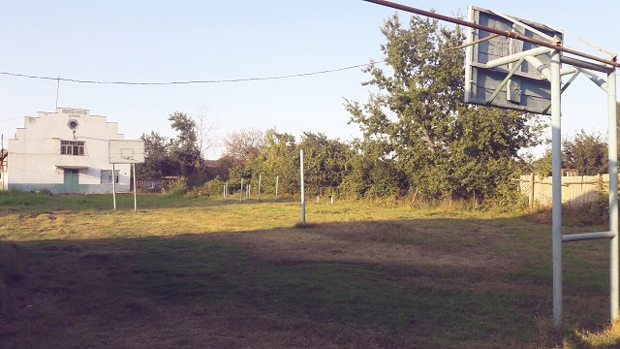
Земельные угодья:
- местность «СПК» – выращивание капусты
- местность «СПК» – выращивание томатов
- местность «СПК» – выращивание чеснока
- местность «СПК» – сенокосные угодья
1. Учебная база: столярная мастерская, компьютерный кабинет, столовая на 25 мест,
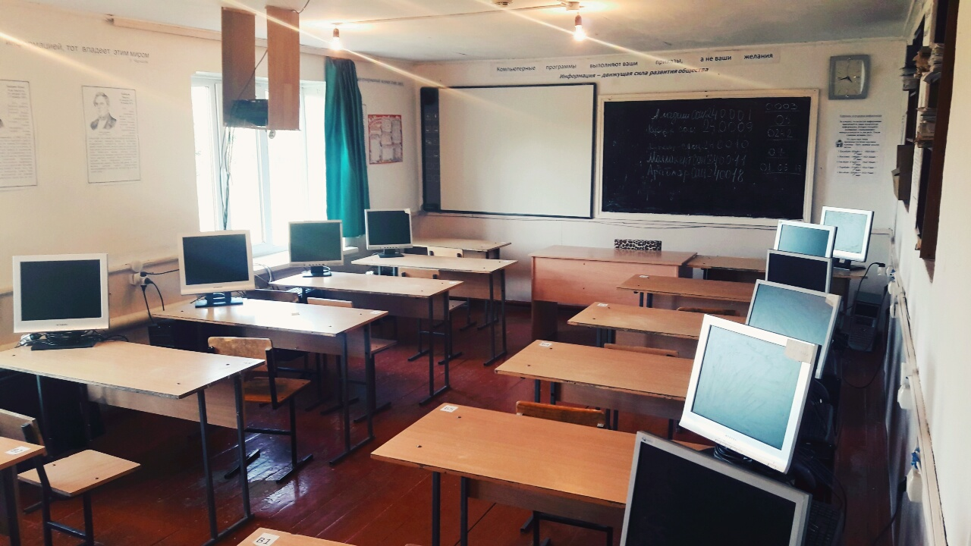
- Учебно-трудовая база: трудовой лагерь «СПК Кумукский»
- Учебно-исследовательская работа: пришкольный участок.

Производственная база:
- Земельный участок:
- Площадь сельхоз угодий – 2,5 га по распоряжению Главы МО «село Кумук »

Учебно-подсобное хозяйство:
- овощеводческая база «ФерЕлГам»
- пришкольный участок (школьный учебно-опытнический участок) (1,5га)
- теплица
- гараж
Техническая оснащенность
- Трактор МТЗ - 82 – 1 ед.
- Автобус УАЗ – 32050Р – 1 ед.
- Насосная станция – 1 ед.
Шефство и социальные партнёры
- Образовательные учреждения Курахского района;
- Сельскохозяйственные предприятия и учреждения Курахского района: УСХ, СПК «Кумукский» районная ветеринарная служба;
- МР «Курахский район», МО «село Кумук»;
- Государственно-общественное управление: Управляющий совет школы, Совет родителей школы;
- Спонсоры: администрации сельского поселения, учреждения и частные предприниматели, физические лица.
Ресурсами и действиями, обеспечивающими наши результаты, мы считаем:
2017-2018 гг.
- Изучение научной, методической, нормативно - правовой литературы по данной проблеме;
- Прохождение курсов повышения квалификации;
- Разработка авторских проектов, программ педагогов.
2018-2019 гг.
- Организация учебы родителей по агротехнологическом направлении;
- НПК, семинары, научные экспедиции, публикации по агронаправлении;
- Обмен опытом: выставки, оказание услуг.
2019-2020 гг.
- Проведение исходных начальных срезов;
- Отслеживание процесса, промежуточных результатов;
- Проведение, корректировка форм учебно-воспитательной деятельности.
Оценку предполагаемых результатов проекта видим в следующих показателях:
- уровень воспитанности детей и педагогическое просвещение родителей;
- углубление знаний о сельскохозяйственных традициях и национальных обычаях народов Дагестана;
-устойчивость нравственных качеств школьника;
-уровень культуры общения участников проекта;
-уровень ответственности к жизни, близким, себе;
-психологический климат в образовательной среде;
- активность социальных учреждений с.Кумук.
В ходе реализации проекта возможны следующие негативные последствия:
- пассивность отдельных участников проекта;
- недостаточный научно-методический уровень отдельных педагогов;
- сложности в материально-техническом обеспечении.
которые будут скорректированы:
- учетом познавательных, потенциальных воспитательных способностей и возможностей семьи и социума;
- использованием лучших традиций воспитания народов Дагестана;
- созданием условий для творчества, профессионального роста педагогов;
- созданием в школе IT-насыщенной среды.
Результаты для массовой практики будут представлены в форме
- Творческих отчетов школы по опытно-экспериментальной работе;
- Публикаций участников ОЭР в периодической печати;
- Методических рекомендаций по проблемам агротехнологического направления;
- Обмена опыта
Предполагаемые критерии оценки агронаправления
- Владеет своим собственным мнением, как хозяина своей жизни;
- Живет согласно культурным ценностям и традициям села;
- Выносит конструктивные вклады в благосостояние семьи;
- Использует традиционные источники сельскохозяйственного знания в поиске решения жизненных проблем;
- Знает и уважает историю села и родного края;
- Реалистически оценивает себя для определения реальных сил и потребностей;
- Умеет добиваться здорового образа жизни;
Проектная база опытно-экспериментальной работы реализуется через базовые школьные проекты:
- СХПК «ХОЗЯИН» - образовательная среда для социальной адаптации учащихся
в условиях сельского района.
- БИЗНЕС-ПЛАН «Организация скороспелой отрасли сельского хозяйства – птицеводства»
- БИЗНЕС-ПЛАН МКОУ «Кумукская средняя общеобразовательная школа им.З.Б.Улубекова» Курахского района Республики Дагестан.
- Инновационная учебная программа «Рстениеводство»
Курахский район является одним из животноводческих районов Дагестана.В советское время район много сдавал государству мяса,молока,шерсти. В горной части район обладает большим потенциалом для развития животновотства.Огромные территории сельских поселений дают возможности для содержания большого поголовья крупного и мелкого рогатого скота. В 90-е годы произошел большой упадок этой отрасли. В данное время ведется не только сохранение, но и увеличение численности поголовья, улучшение условий быта и труда животноводов
В равнинной части района, где проживает около 40 % населения находятся огромные территории поливных земель.Выращиванием овощных культур усердно занимается СПК «Кумукский».В хозяйстве занимается внедрением новых технологий –капельным орошением, автоматизирована техника посадки и уборки чеснока. Имеется в хозяйстве современная техника- специальные комбайны по уборке овощей.
Основной инновационной деятельностью является введение учебной программы «Растениеводство»
Цель введения курса: Повышение статуса растениевода. Привлечение молодежи к полевым видам работ.
Для этого ведутся учебные курсы:
1-4 класс – наш огород
5-9 класс – растениеводство
Летом организуются выезд на поле СПК детей, родители которых работают на поле. Осенью и весной практический выезд с работниками УСХ и на учет овощей и агрономического осмотра.
Обоснование на инновационную деятельность
1. МКОУ «Кумукская СОШ» имеет договор с фирмой «ФерЭлГам»» для реализации агротехнологического профиля обучения на старшей ступени, предпрофильную подготовку в основной школе.
Фирма «ФерЭлГам»» имеет территорию 70 гектаров под овощи на территории сельского поселения «село Кумук». В наличии фирмы:
Двухэтажное общежитие на 20 мест,
Овощехранилище ,
Баня ,
Колодцы,
Спутниковый телефон,
Насосная станция,
Трактор «Беларусь МТЗ-25»,
Вахтовый автобус.
2. Разработана учебная программа «Основы растениеводства», введен профильный предмет (пока как факультатив).
3. Организация летнего лагеря на базе фирмы «ФерЭлГам».
В 2017-2018 учебном году в учебный план включен факультатив для учащихся 10 класса: для девочек «Домоводство », для мальчиков «Основы растениеводства», по 1 часу в неделю.
В учебную программу для обучения девочек включены теоретические вопросы, раскрывающие особенности традиционного образа жизни женщины-горянки , практической составляющей факультатива является умение приготовления пищи, работа с тканью.
В учебную программу курса для мальчиков включены вопросы, касающиеся непосредственно Растениеводства, это – особенности условий жизни людей на поле, умение проводить агротехнические работы на поле .На практике юноши должны овладеть знаниями, умениями и навыками полевода с. Кумук Курахского района.
Список использованной литературы.
1. Бухвалов В.А. Развитие учащихся в процессе творчества и сотрудничества.
– М., 2000.
2. Дьюи. Д. Демократия и образование./М. 2000 г.
3. Ерошенков И.И. Работа клубных учреждений с детьми и подростками. М.:
Просвещение, 1986.
4. Иванов Д.А. Основные тенденции развития систем образования в мире.
/Управление современной школой. Завуч. \№5 2011 г.
5. Кульневич С.В., Лакаценина Т.П. Воспитательная работа в современной школе. – М., 2000.
6. Лизинский В.М. Факультет В.М.Лизинского: публичный отчет школы как
ресурс консолидации микросоциума. /Управление современной школой.
Завуч. \№5 2011 г.
7. Линдеман-Комарова С. Общественно-активные школы. Руководство для создания общественно-активных школ: Методология и опыт применения в пяти странах. /Ереван 2004г.
8. Немирич Т.Н. Миссия школы – спасти село./Директор школы.№10 2009г.
9. Щербакова М.В. Планирование воспитательной работы в сельской школе./
Практика административной работы в школе \№4 2010 г.
10. Воспитательная программа «Деревце познаний» (авторская программа Черёмкиной А.Г., Тарабукиной Р.Р.)
11. http://school-nt2008.narod.ru
12. http://turushlyshkola.ucoz.ru
13. http://strjschool6.edu.tomsk.ru

